RIMSKE CIFRE
IME I PREZIME:______________________________

1. Popuni tablicu:
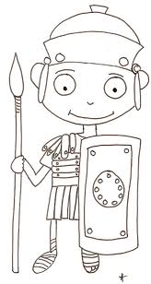  Rimske cifre | Arapske cifre
I
V | 5
X
 | 100
D
M

2. Napiši odgovarajuće arapske brojeve:

II ____ ; XII ____ ; XIX____; XXX____;

XXII____; XXVIII_____; XLVI ____; LXXX____;

3. Napiši odgovarajuće rimske brojeve:

45 ____ 66 ____ 37 ____ 69 ____

24 ____ 28____ 99 _________ 100 _________

621_____________ 267 _____________ 244_____________

378_____________ 564_____________ 600____________

321_____________ 729 _____________ 854_____________

678_____________ 967_____________ 1000____________

4. Precrtaj rimcke cifre koje su nemoguće:
DDV LX LLXX IIII

